**Série d’entrainement en Mode connecté**

**Durée estimée (4h), évaluation sur 30 points**

Dans l’objectif de créer une application pour la gestion des projets au sein d’une entreprise de développement informatique on vous propose le schéma relationnel suivant :

**Service** (**Num_serv**, Nom_serv, Date_creation)

**Employe** (**Matricule**, Nom, Prenom, DateNaissance, Adresse, Salaire,Grade, **#Num_serv)**

**Projet** (**Num_prj**, Nom_prj, Lieu, nbr_limite_taches, **#Num_serv)**

**Tache** (**Num_tach**, Nom_tache, date_debut, date_fin, cout, **#Num_prj**)

**Travaille** (**#Matricule**,**#Num_tache**, Nombre_heure)

**Utilisateur**(**Login**, Nom, Prénom, Password, dateExipration, role)

un projet est réalisé en plusieurs étapes (Tache) selon le processus de conception choisi ; une tache est réalisée par un ou plusieurs employés chaqu’un avec une masse horaire définit (nombre_heure).

A – Base de données (2 pts)

Créez la base de données sous sql server et enregistrez son script dans le dossier qui porte votre nom

B – Sécrutié en mode connecté (6 pts)

On souhaite ajouter un écran de sécurité pour que les utilisateurs (enregistrés dans la table Utilisateur de la base de données) puissent accéder à l’application. Les utilisateurs peuvent avoir soit rôle administrateur, soit visiteur, le visiteur ne peut faire que la consultation des données.

1. Proposez le design de la fenêtre. (1 pts)
2. Sachant que les mots de passes enregistrès dans la base de données sont hachés avec l’alogrithme SHA512. Ecrire le code qui correspond au clique sur le bouton connexion, l’utilisateur ne peut pas accéder si la date d’expiration est inférieure ou égale à la date d’aujourd’hui. (3 pts)
3. Après la connexion, l’application affiche la fenêtre du menu qui contient les boutons qui correspondent aux fenêtres des questions suivantes. (2 pt)

# C - Mise A jour en mode connecté (12 pts)

Soit l’écran suivant :

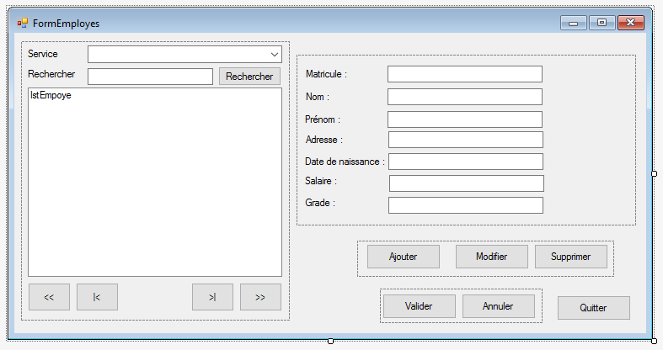

1. Ecrire le code qui correspond au changement du service. (2 pts)
2. Ecrire le code de la recherche des employés dont le nom contient le mot tapé (2pts)
3. Ecrire le code qui correspond au boutons de déplacement. (2 pts)
4. Programmer l’interface de tel sorte que seuls les administrateurs peuvent voir les boutons de mise a jour (2 pts)
5. Ecrire le code qui correspond à l’ajout et à la modifications avec les boutons valider et annuler.(2 pts)
6. Ecrire le code qui correspond au clique sur le bouton supprimer, il faut demander à l’utilisateur une confirmation avant la suppression. (2 pts)

# D – Recherche (10 pts)

On souhaite créer un écran qui permet d’afficher la liste des tâches par projet ainsi que le nombre d’heures travaillés et le pourcentage de participation par chaque employé dans le projet sélectionné.

1. Proposez le design de cet écran. (2 pts)
2. Ecrire le code qui correspond à la recherche des taches lorsqu’on on choisit un projet. (3 pts)
3. Ecrire le code qui correspond à l’affichage des employés qui ont participé au projet sélectionné ainsi que le nombre des heures qu’ils ont réalisé, et le pourcentage de sa participation dans le projet (3 pts)
4. On souhaite ajouter un label qui affiche en bas de l’écran la durée totale du projet, écrire le code qui permet de faire le calcule et l’affichage de cette durée. (2 pts)